Załącznik nr 3 do SIWZ

**Specyfikacja techniczna**

**Zadanie 1: Meble dla Szkoły Doktorskiej**

1. Przedmiotem zamówienia jest wyposażenie meblowe dla Szkoły Doktorskiej Uniwersytetu Humanistyczno-Przyrodniczego im. Jana Długosza w Częstochowie, na potrzeby czterech pomieszczeń biurowych tj.: gabinet -poz. 1-7, pokój gościnny - poz. 8-11, pokój nr 1 - poz. 12-17, pokój nr 2 - poz. 18-26.
2. Przedmiot zamówienia obejmuje wyposażenie meblowe, transport do siedziby Zamawiającego oraz montaż mebli.
3. Zamawiający określił w specyfikacji kolor mebli oraz tapicerki. Odcień koloru okleiny mebli oraz odcień koloru tapicerki krzeseł i innych elementów zamówienia Zamawiający uzgodni z Wykonawcą na etapie realizacji zamówienia.
4. Zestawienie asortymentowe wyposażenia meblowego (wymiary mebli zostały podane w mm, Zamawiający dopuszcza tolerancję wymiarów w zakresie +/- 1 cm). Przed przystąpieniem do realizacji zamówienia Wykonawca zobowiązany jest sporządzić inwentaryzację meblowanych pomieszczeń, w celu dopasowania wymiarów mebli do wymogów tych pomieszczeń:

|  |  |  |
| --- | --- | --- |
| **Pozycja** | **Nazwa** | **Ilość** |
| 1. | Biurko na stelażu metalowym 1800x800x730-880h | 1 |
| 2. | Osłona przednia do biurka 1620x350h | 1 |
| 3. | Szafka przybiurkowa 1200x500x600h | 1 |
| 4. | Szafa aktowa, drzwi skrzydłowe z zamkiem 800x420x1890h | 2 |
| 5. | Krzesło obrotowe z zagłówkiem | 2 |
| 6. | Stół konferencyjny na stelażu metalowym 3600x1100x735h | 1 |
| 7. | Krzesło konferencyjne | 16 |
| 8. | Sofa 3-osobowa 1940x790x695h | 1 |
| 9. | Fotel 1-osobowy 890x790x695h | 2 |
| 10. | Stolik okolicznościowy 1000x600x460h | 1 |
| 11. | Szafa aktowa, drzwi skrzydłowe z zamkiem 800x420x1890h | 2 |
| 12. | Szafa aktowa, drzwi przesuwne z zamkiem 1200x420x1890h | 2 |
| 13 | Szafa ubraniowo-aktowa, drzwi skrzydłowe z zamkiem 800x420x1890h | 1 |
| 14. | Biurko na stelażu metalowym 1600x800x640-840h | 1 |
| 15. | Szafka przybiurkowa 1200x500x600h | 1 |
| 16. | Krzesło obrotowe z zagłówkiem | 1 |
| 17. | Krzesło konferencyjne | 1 |
| 18. | Szafa aktowa, drzwi przesuwne z zamkiem 1200x420x1890h | 2 |
| 19. | Biurko na stelażu metalowym 1600x800x640-840h | 1 |
| 20. | Szafka przybiurkowa 1200x500x600h | 1 |
| 21. | Podstawa na komputer 230x500x120h | 1 |
| 22. | Szafka, drzwi skrzydłowe z zamkiem 800x420x780h | 1 |
| 23. | Regał wiszący 800x420x780h | 1 |
| 24. | Krzesło obrotowe z zagłówkiem | 1 |
| 25. | Krzesło konferencyjne | 1 |
| 26. | Wieszak na ubrania metalowy | 1 |

1. Wymagania zamawiającego dotyczące poszczególnych pozycji:

**Pozycja 1: Biurko na stelażu metalowym (1800x800x730-880h) – 1 szt.**

Nogi biurka o przekroju prostokąta o wymiarach 70x30 mm wykonane z blachy o gr. 2mm w kształcie odwróconej litery „U”. Całość połączona dwoma trawersami poprzecznymi wykonanymi z profilu o przekroju prostokąta o wymiarach 25x40 mm, wykonanymi z blachy o grubości do 2 mm. skręcane za pośrednictwem śrub z gwintem metrycznym. Konstrukcja trawersów zapewnia dystans 10 mm pomiędzy blatem biurka a stelażem tzw. „blat pływający”. W nogach biurka wspawane ceowniki służące połączeniu trawersów z nogami. W dolnej części nogi wbita plastikowa stopka której kołnierz nachodzi od spodu na profil nogi. Biurko posiada możliwość poziomowania do 15mm. W górnej części nogi biurka posiadają regulację wysokości w zakresie 73-88cm z podziałką centymetrową. Blat gr. 25mm z obrzeżem PCV gr. 3mm. Blat skręcany do stelaża za pomocą śrub metrycznych M6 w gniazda stalowe zamocowane w blacie, co pozwala na wielokrotny demontaż elementów.

W blacie w prawym rogu zmontowana metalowa przelotka na kable fi 80.

Kolorystyka: blat w kolorze Dąb Amber, stelaż w kolorze białym.



**Pozycja 2: Osłona przednia biurka o wym.1620x400h, kolor Dąb Amber– 1 szt.**

Osłona z płyty gr. 18mm z obrzeżem PCV gr. 2mm z kompletem mocowań, metalowych wsporników w kolorze białym. Mocowana pod blatem od frontu biurka.

**Pozycja 3: Szafka przybiurkowa o wym. 1200x500x600h – 1 szt.**

Szafka wyposażona w środkowej części w 4 szuflady (z wkładem metalowym na prowadnicach kulkowych z samodomykiem) z zamkiem centralnym, po bokach szafki zamknięte drzwiami z zamkiem. Wykonanie: wieniec górny z płyty gr. 25 mm, korpus, półki, frotny i tył z płyty melaminowanej gr. 18 mm. Wszystkie obrzeża PCV gr. 3 mm. Uchwyty metalowe w kolorze srebrnym. Górny blat i fronty w kolorze dąb Amber, korpus w kolorze Białym, uchwyty metalowe białe.



**Pozycja 4:** **Szafa aktowa (800x420x1890h) – 2 szt.**

Górny i dolny wieniec oraz półki gr. 25mm z obrzeżem PCV gr. 3mm,tylna ściana gr. 12 mm, boki i front drzwi gr. 18mm. Drzwi z zamkiem baskwilowym, z numerowanymi kluczami, półki zakotwiczone na podpórkach z blokadą zapobiegajacą przypadkowemu wypadnięciu. Zawiasy wysokiego gatunku (system hamowania zintegrowany w puszcce zawiasu, co umożliwia delikatne zamykanie) 110 st. cichy domyk. Wieniec dolny i górny, korpus, tylna ściana i półki w kolorze Dąb Amber, front drzwi: Biały , metalowe uchwyty białe. Stopki z regulacją poziomowania od wewnątrz.



**Pozycja 5: Krzesło obrotowe z zagłówkiem – 1 szt.**

Konstrukcja oparcia wykonana jako rama z tworzywa sztucznego w kolorze czarnym, tapicerowana siatką w kolorze czarnym. Regulacja wysokości i głębokości podparcia lędźwiowego łatwo dostępna z pozycji siedzącej użytkownika. Oparcie lędźwiowe tapicerowane poduszką poliuretanową. Łącznik oparcia wykonany z metalu wyposażony w osłonę z tworzywa sztucznego w kolorze czarnym. Siedzisko pokryte pianką trudnopalną o podwójnej gęstości. Górna część siedziska z pianką o gęstości 40kg/m3 dolna 65kg/m3. Tapicerka o odporności na ścieranie min. 160000 cykli Martindale’a potwierdzonej atestem. Siedzisko z panelem tapicerskim wielokrotnego montażu i demontażu bez użycia narzędzi pozwalający na łatwą i szybką wymianę siedziska w przypadku zabrudzenia lub uszkodzenia. Panel montowany na specjalne plastikowe zatrzaski.  Moduł nośny siedziska z zatopionymi płaskownikami stalowymi wyposażony w integralny mechanizm regulacji głębokości w zakresie 60mm za pomocą dźwigni zintegrowanej z modułem nośnym. Łatwa regulacja głębokości siedziska za pomocą dźwigni znajdującej się w podstawie siedziska. Kształt osłony w jej tylnej części maskujący połączenie belki oparcia z mechanizmem. Krzesło wyposażone w podłokietniki z regulacją wysokości i miękką nakładką regulowaną w zakresie przód – tył. Podstawa krzesła wykonana z poliamidu z dodatkiem włókna szklanego o średnicy 730 zgodnie PNEN 1335-3 (lub równoważna). Zgodność krzesła z normami: PN-EN 1335-1, PN-EN 1335-2, PN-EN 1335-3 (lub równoważne) potwierdzona atestem. Fotel wyposażony w mechanizm synchroniczny z manualną regulacją siły oporu oparcia (samoważący) oraz blokadą ruchu oparcia w minimum 4 pozycjach i zabezpieczeniem przed uderzeniem oparcia w plecy użytkownika po zwolnieniu blokady. Maksymalny kąt wychylenia oparcia 20 stopni i siedziska 6 stopni. Kółka samohamowne o średnicy min. 65 mm.

Wymiary:

Wysokość całkowita: 1320mm - 1420 mm;

Głębokość powierzchni siedziska 470 mm;

Szerokość powierzchni siedziska 490 mm;

Wysokość oparcia 590 mm;

Szerokość oparcia (maksymalna odległość między bocznymi krawędziami) 460 mm;

Zagłówek tapicerowany w kolorze siedziska, regulowany na wysokość 65 mm oraz kąt nachylenia min. 42 stopnie. Szerokość zagłówka 290 mm i wysokości części tapicerowanej 170mm.

Wytrzymałość konstrukcji do 150 kg potwierdzona świadectwem wytrzymałościowym, wystawionym przez niezależną jednostkę certyfikującą to jest taką, która prowadzi działalność w zakresie prowadzenia badań i certyfikacji wytrzymałości krzeseł.

Protokół oceny ergonomicznej krzesła wystawiony przez niezależną jednostkę certyfikującą to jest taką, która prowadzi działalność w zakresie prowadzenia badań i certyfikacji ergonomii krzeseł.

**Wymogi dotyczące tapicerki krzesła:**

Skład: 100% PES (POLIESTER).

Odporność na ścieranie: 160 000 cykli Martindale wg PN-EN ISO 12947-2 (lub równoważna)

potwierdzona atestem.

Gramatura: 366 +/-15 g/m2.

Pilling: 4-5 wg PN-EN ISO 12945-2 (lub równoważna) potwierdzony atestem.

Atest higieniczny.

Trudnopalność potwierdzona atestem. **Tapicerka w kolorze zielonym.**

*Poglądowe zdjęcie:*

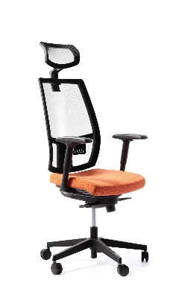

**Pozycja 6: Stół konferencyjny (**3600x1100x735h) – 1 szt.

Nogi stołu typu o przekroju prostokąta o wymiarach 70x30 mm wykonana z blachy o gr. 2mm w kształcie odwróconej litery „U”. Całość połączona dwoma trawersami poprzecznymi wykonanymi z profilu o przekroju prostokąta o wymiarach 25x40 mm, wykonanymi z blachy o grubości do 2 mm. skręcane za pośrednictwem śrub z gwintem metrycznym. Konstrukcja trawersów zapewnia dystans 10 mm pomiędzy blatem stołu a stelażem tzw. „blat pływający”. W nogach wspawane ceowniki służące połączeniu trawersów z nogami. W dolnej części nogi wbita plastikowa stopka której kołnierz nachodzi od spodu na profil nogi. Stół posiadają możliwość poziomowania do 15mm.

Blat gr. 25mm z obrzeżem PCV gr. 3mm. Blat skręcany do stelaża za pomocą śrub metrycznych M6 w gniazda stalowe zamocowane w blacie, co pozwala na wielokrotny demontaż elementów.

Kolorystyka: blat w kolorze Dąb Amber, stelaż w kolorze białym. W blacie w prawym rogu zmontowana metalowa przelotka na kable fi 80.

*Poglądowe zdjęcie:*

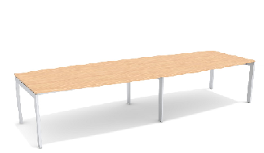

**Pozycja 7: Krzesło konferencyjne – 16 szt.**

Krzesło na stelażu metalowym z 4 nogami, siedzisko tapicerowane oraz oparcie dwustronnie tapicerowane.

**Wymogi dotyczące tapicerki krzesła:**

Skład: 100% PES (POLIESTER).

Odporność na ścieranie: 160 000 cykli Martindale wg PN-EN ISO 12947-2 (lub równoważna) potwierdzona atestem.

Gramatura: 366 +/-15 g/m2.

Pilling: 4-5 wg PN-EN ISO 12945-2 (lub równoważna) potwierdzony atestem.

Atest higieniczny.

Trudnopalność potwierdzona atestem.

Stelaż w kolorze białym, tapicerka w kolorze zielonym.

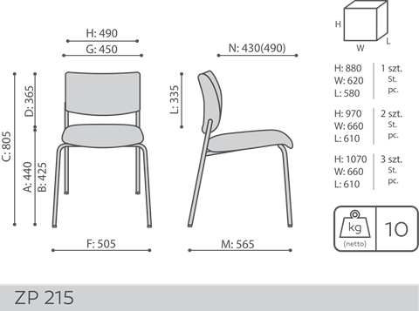

**Pozycja 8: Sofa 3-osobowa (**1940x790x695h) – 1 szt.

Sofa trzyosobowa z podłokietnikami na nóżkach metalowych okrągłych malowanych proszkowo o wysokości 120 mm fi25mm. Nóżki w kolorze białym.

Tapicerka z wysokogatunkowej eko-skóry np. typ Valencia, min. odporność na ścieranie 300 tys. cykli Marindale. Tapicerka w kolorze pomarańczowym.

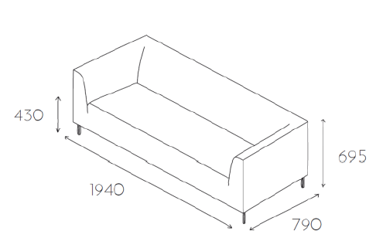

**Pozycja 9: Fotel 1-osobowy (**890x790x695h) – 2 szt.

Fotele z tej samej kolekcji co sofa 3-osobowa, o tych samych parametrach użytkowych i wizualnych.

Tapicerka identyczna jak w sofie 3-osobowej pod względem jakości i kolorystyki.

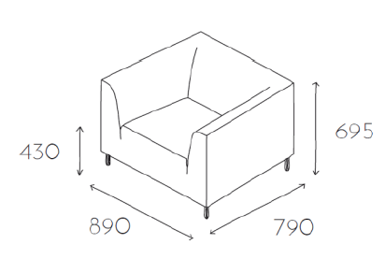

**Pozycja 10: Stolik okolicznościowy (1000x600x460h) – 1 szt.**

Stolik na stelażu metalowym zespawanym w całości, nogi kwadratowe o przekroju 50x50mm.

Stelaż w kolorze białym, blat gr. 25mm z obrzeżem PCV 2mm w kolorze białym.

*Poglądowe zdjęcie:*

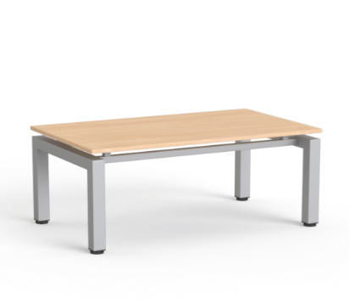

**Pozycja 11: Szafa aktowa (800x420x1890h) – 2 szt.**

Górny i dolny wieniec oraz półki gr. 25mm z obrzeżem PCV gr. 3mm,tylna ściana gr. 12 mm, boki i front drzwi gr. 18mm. Drzwi z zamkiem baskwilowym, z numerowanymi kluczami, półki zakotwiczone na podpórkach z blokadą zapobiegajacą przypadkowemu wypadnięciu. Zawiasy wysokiego gatunku (system hamowania zintegrowany w puszcce zawiasu, co umożliwia delikatne zamykanie) 110 st. cichy domyk. Wieniec dolny i górny, korpus, tylna ściana i półki w kolorze Dąb Amber, front drzwi: Biały , metalowe uchwyty białe. Stopki z regulacją poziomowania od wewnątrz.



**Pozycja 12: Szafa aktowa, drzwi przesuwne z zamkiem (1200x420x1890h) – 2 szt.**

Górny i dolny wieniec, półki oraz ściana wewnętrzna dzieląca gr. 25mm z obrzeżem PCV gr. 3mm, tylna ściana gr. 12mm, boki i front drzwi gr. 18mm . Drzwi przesuwne z zamkiem, półki zakotwiczone na podpórkach z blokadą zapobiegającą przypadkowemu wypadnięciu.

Drzwi przesuwne od wewnętrznej strony z metalową listwą zamocowaną od wewnątrz pionowo po środku drzwi, która spełnia funkcję przeciwwagi oraz usztywniającą drzwi zapobiegając wypadnięciu i wygięciu płyty. Metalowe prowadnice do drzwi przesuwnych. Wieniec dolny i górny, korpus, tylna ściana i półki w kolorze Dąb Amber, front drzwi Biały, uchwyty metalowe Białe.

Stopki z regulacją poziomowania od wewnątrz.



**Pozycja 13: Szafa ubraniowo-aktowa, drzwi skrzydłowe z zamkiem (800x420x1890h) – 1 szt.**

Górny i dolny wieniec oraz półki gr. 25mm z obrzeżem PCV gr. 3mm,tylna ściana gr. 12mm, boki i front drzwi gr. 18mm. Drzwi z zamkiem baskwilowym z numerowanymi kluczami, półki zakotwiczone na podpórkach podpórkach z blokadą zapobiegajacą przypadkowemu wypadnięciu. Zawiasy wysokiego gatunku (system hamowania zintegrowany w puszcce zawiasu, co umożliwia delikatne zamykanie) 110 st. cichy domyk. Wieniec dolny i górny, korpus, tylna ściana i półki w kolorze białym , front drzwi brzoza. Stopki z regulacją poziomowania od wewnątrz. Szafa wewnątrz dzielona na część ubraniową z drążkiem na ubrania wysuwanym i część aktową na segregatory. Wieniec dolny i górny, korpus, tylna ściana i półki w kolorze Dąb Amber, front drzwi Biały, uchwyty metalowe Białe.

Stopki z regulacją poziomowania od wewnątrz.



**Pozycja 14: Biurko na stelażu metalowym (1600x800x640-840h) – 1 szt.**

Blat biurka z płyty melaminowanej gr. 25 mm z obrzeżem PCV gr. 3 mm.

Biurko na stelażu metalowym z regulacją wysokości skokową w zakresie 64-84cm. Nogi stelaża w kształcie litery „T” wykonane z profilu stalowego owalnego, z regulatorami poziomowania. Noga służy również jako maskownica przewodów. Belka konstrukcyjna łącząca nogi posiada również funkcję poziomego kanału kablowego, belka regulowana teleskopowo. Biurko powinno posiadać osłonę przednią z płyty gr. 18mm,

o wymiarze 1460x400h, podwieszaną od frontu pod blatem na metalowych wspornikach.

Kolorystyka: blat i osłona przednia – Dąb Amber, stelaż biały.

*Poglądowe zdjęcie*:

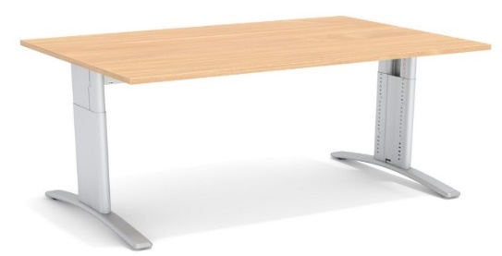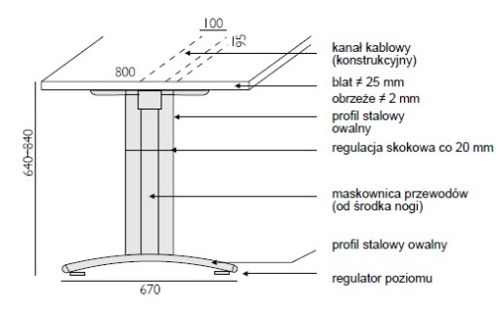

**Pozcyja 15: Szafka przybiurkowa o wym. 1200x500x600h – 1 szt.**

Wg opisu o parametrach i kolorystyce jak w poz. nr 3

**Pozycja 16: Krzesło obrotowe z zagłówkiem – 1 szt.**

Wg opisu o parametrach jak w poz. nr 5. Tapicerka w kolorze czerwonym

**Pozycja 17: Krzesło konferencyjne – 1 szt.**

Wg opisu o parametrach jak w poz. nr 7. Tapicerka w kolorze czerwonym.

**Pozycja 18: Szafa aktowa, drzwi przesuwne z zamkiem (1200x420x1890h) – 2 szt.**

Wg opisu o parametrach i kolorystyce jak w poz. nr 12.

**Pozycja 19:** **Biurko na stelażu metalowym (1600x800x640-840h) – 1 szt.**

Wg opisu o parametrach i kolorystyce jak w poz. nr 14.

**Pozcyja 20: Szafka przybiurkowa o wym. 1200x500x600h – 1 szt.**

Wg opisu o parametrach i kolorystyce jak w poz. nr 3

**Pozycja 21: Podstawa na komputer (230x500x120h) – 1 szt.**

Podstawa na komputer wykonana z płyty gr. 18mm na kółkach z blokadą.



**Pozycja 22: Szafka z drzwiami skrzydłowymi z zamkiem (800x420x780h) – 1 szt.**

Górny i dolny wieniec oraz półka gr. 25mm z obrzeżem PCV gr. 3mm,tylna ściana gr. 12 mm, boki i front drzwi gr. 18mm. Drzwi z zamkiem baskwilowym, z numerowanymi kluczami, półki zakotwiczone na podpórkach z blokadą zapobiegajacą przypadkowemu wypadnięciu. Zawiasy wysokiego gatunku (system hamowania zintegrowany w puszcce zawiasu, co umożliwia delikatne zamykanie) 110 st. cichy domyk. Wieniec dolny i górny, korpus, tylna ściana i półki w kolorze Dąb Amber, front drzwi: Biały , metalowe uchwyty białe. Stopki z regulacją poziomowania od wewnątrz.



**Pozycja 23: Regał wiszący (800x420x780h) – 1 szt.**

Górny i dolny wieniec oraz półka gr. 25mm z obrzeżem PCV gr. 3mm,tylna ściana gr. 12 mm, boki gr. 18mm. Wieniec dolny i górny, korpus, tylna ściana w kolorze Dąb Amber, półka Biała.



**Pozycja 24: Krzesło obrotowe z zagłówkiem – 1 szt.**

Wg opisu o parametrach jak w poz. nr 5. Tapicerka w kolorze turkusowym.

**Pozycja 25: Krzesło konferencyjne – 1 szt.**

Wg opisu o parametrach jak w poz. nr 7. Tapicerka w kolorze turkusowym.

**Pozycja 26: Wieszak na ubrania metalowy, stojący – 1 szt.**

